Srijeda
Sat 1= Matematika
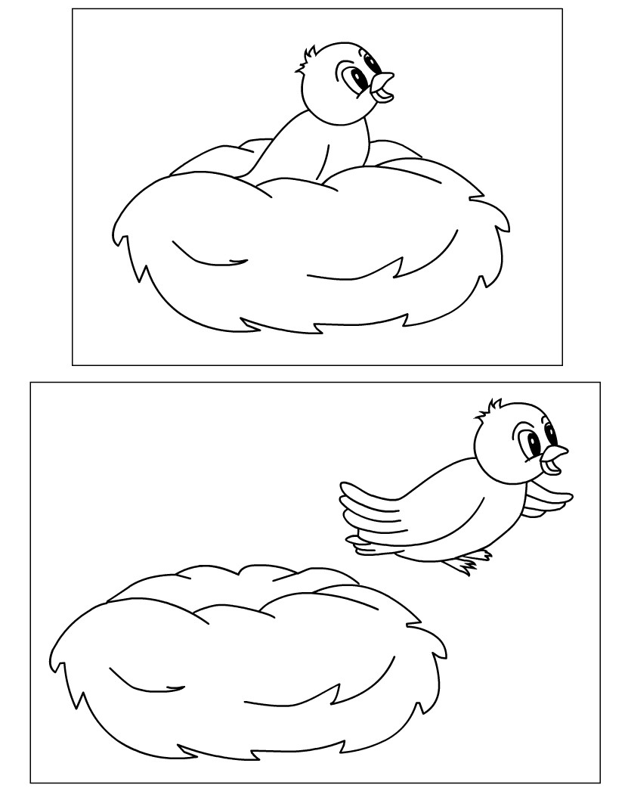
Oboji pticu koja se nalazi UNUTAR gnijezda.

Sat 2 = Hrvatski jezik
Pročitaj rečenice sa slovom i.

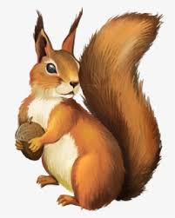
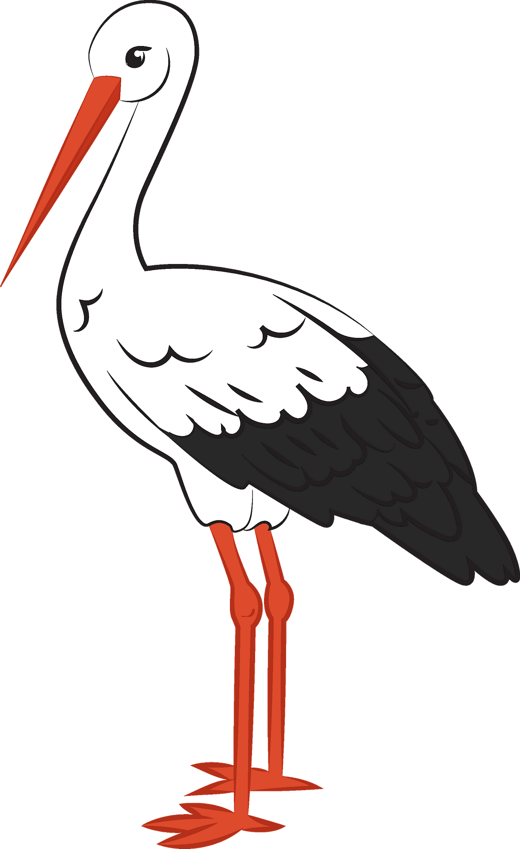
i .
i .
i .
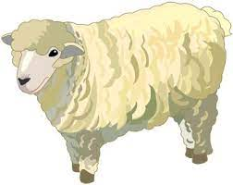
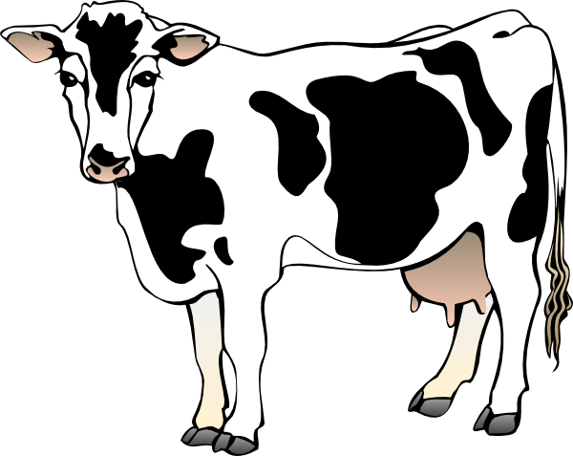
i .
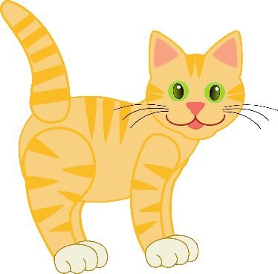
i .

Sat 3= PERP
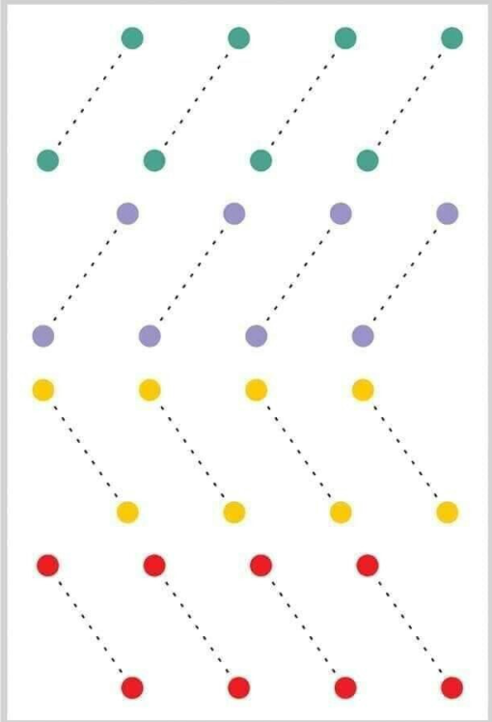
Povuci crte po iscrtanim linijama.

Sat 4= INA
Oboji medvjeda koji spava zimski san. Prilažem primjer slike.

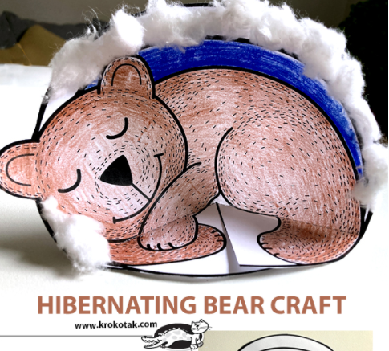

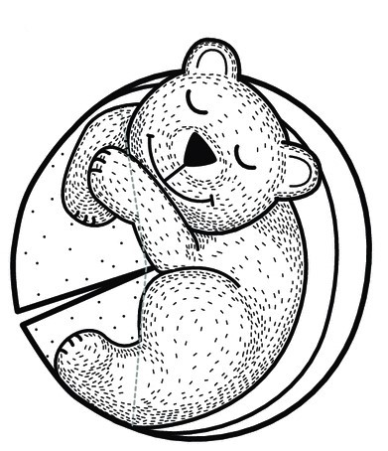

Sat 5= Tjelesna i zdravstvena kultura
Pripremi prostor na kojem ćeš moći puziti i provlačiti se ispod. Prostor kojim pužeš označi dekom/zaštitom, a provlačiti se možeš ispod konopca, stola ili druge osobe u raskoračnom položaju. Vježbu ponovi četiri puta.

